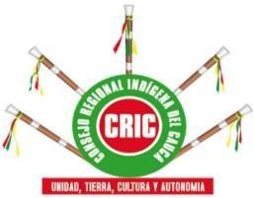
Consejo Regional Indígena del Cauca CRIC – Autoridad Tradicional
PROGRAMA DE EDUCACIÓN BILINGÜE E INTERCULTURAL PEBI
Resolución No. 025 de Julio 8 de 1999 – Dirección de Asuntos Indígenas, Ministerio del Interior

Fxiw üus wece u’jweka

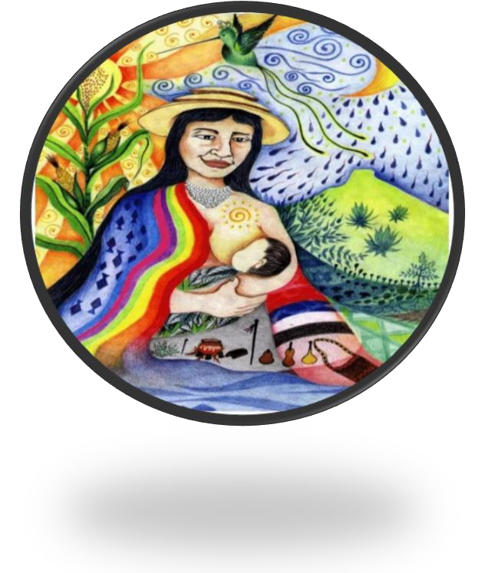
CAMINAR, VIVENCIAR Y ACOMPAÑAR LOS MOMENTOS DE MADURACION DE LA SEMILLA DE VIDA DESDE EL SER Y SENTIR

Fundamentación espiritual.

En el trabajo de investigación realizado en tulpas de pensamiento, acompañado y orientado por el Mantewe´xs Isaul Pascue, Apoyo psicosocial, Coordinadora Pedagógica, el dinamizador de Kwe´sx Yuwe, sobanderas y parteras que acompañan el proceso Semillas de Vida de Corinto, se analizó desde el ipx kwe’t y la espiritualidad de los sabedores ancestrales que el símbolo de la espiral es considerada como el pensamiento y el desarrollo del camino de la vida, y reconocido por el pueblo Nasa como un símbolo en donde se enmarca y explica el NyafxiTey we´sx (LEY DE ORIGEN), permitiendo recuperar, fortalecer, transformar y compartir conocimientos y sabidurías desde las epistemologías propias, además estos procesos contribuyen a la vitalización del saber, que conlleva al hacer pedagógico, innovador por los dinamizadores del SEIP.
Por lo que, para potencializar los momentos de maduración de la Semilla de Vida, se dinamiza desde los tres espacios espirituales, fortaleciendo el conocimiento y los procesos históricos del desarrollo del camino de la vida. Entonces la espiral puede comenzar en cualquier punto y nunca tendrán un fin. Esto permite conectar el presente con el pasado y en el caso del pueblo indígena Nasa permite comprender la factibilidad de construir futuro volviendo al pasado; vale decir a las raíces de su desarrollo o de su pervivencia.
En ese sentido como pueblo Nasa el mundo se concibe como una totalidad viva, nada está separado del todo. El mundo y las cosas tienen vida y es por eso entonces que el Nasa vivencia sentimientos y emociones que están ligados estrechamente a la Uma Kiwe (Madre Naturaleza) y demás seres espirituales.
Es por eso, que los sabedores ancestrales tienen un rol importante para la conexión y equilibrio con la madre naturaleza y los seres espirituales. Aquí nos vemos en la necesidad de referenciar al Mayor Isaud Pascue Manthewexs del resguardo Corinto quien nos orienta sobre el origen de la vida; El Petam de UMA y TAY como fuerza de atracción en la procreación y germinación
de la semilla de vida simbolizando dos espirales, donde uno es Varón y la otra es mujer; UMA es quien da la vida a un nuevo ser, que inicia en el momento de la siembra de la semilla hasta el paso al mundo espiritual, por lo tanto, desde la sabiduría ancestral se determina que el símbolo de la espiral representa a la mujer. Así que la espiral es la manera en que se debe caminar el instrumento de valoración de la semilla de vida. Este símbolo explica el camino de la existencia, donde el ser humano vivencia los momentos de maduración, a través de prácticas culturales de educación propia, la sabiduría ancestral, las maneras de sentir, pensar y hacer en el mundo, en correspondencia con la cultura Nasa, el andar del tiempo del sol y la luna, los contextos sociales, económicos, espirituales y políticos.

Fundamentación política – organizativa para la implementación de instrumento

A partir de la creación del CRIC en 1971, en el marco de la legislación indígena se posicionan mandatos orientados por la comunidad de los territorios indígenas, igualmente en la plataforma de lucha del CRIC se establecen como principios organizativos la unidad, tierra, cultura y autonomía, garantizando así la vida, la permanencia integral del pueblo nasa alrededor de la identidad cultural, dando cumplimiento a los mandatos espirituales, comunitarios, territoriales y regionales. En relación con el marco normativo del SEIP que ha establecido el Gobierno Colombiano, donde los Pueblos Indígenas hemos sido protagonistas de la gestión para el reconocimiento paulatino del Derecho a la Educación Propia donde se ha logrado posicionar a nivel regional, nacional e internacional una política propia.

Por lo tanto, los principios de nuestra educación propia, como pilares del proceso organizativo del CRIC, guían el camino para la reivindicación de los derechos, territoriales, culturales, políticos y sociales, entre ellos la educación propia. Estos cuatro principios nos permiten formar semillas con identidad, quienes son el futuro para la pervivencia nasa:

- Formar para la unidad: implica pensar y actuar para el bienestar de todos, formarse desde el ser para la comunidad, con el fin de mantener la armonía y el equilibrio en las distintas relaciones comunitarias, especialmente en el fortalecimiento de las familias para que aporten a la construcción de una comunidad unida, solidaria, con sentido humano, recíproca, consciente, leal, trabajadora; que valoren transmitan y vivencien los conocimientos y saberes ancestrales. Una formación que redefina las relaciones en condiciones de equidad, donde la diferencia y el reconocimiento de la diversidad, toman un camino complementario de encuentro para el enriquecimiento mutuo entre las culturas.

- Formar para el territorio: significa conocerlo, cuidarlo, respetarlo, defenderlo y protegerlo para el bienestar comunitario, espiritual, político y económico en armonía con los seres de la Madre Tierra, comprendiendo que es el espacio de vida que asegura la pervivencia como pueblos y nos permite un verdadero compromiso social, político, cultural y espiritual. Es nuestra obligación escuchar su voz, entender sus mensajes, obedecer, ritualizar, conocer, trabajar y establecer un diálogo con la tierra y el territorio que da alimento, abrigo, protección, armonía y que es la fuente del conocimiento, la sabiduría y la enseñanza milenaria.
- Formar para la cultura: la cultura es la expresión material y espiritual de los pueblos que se transmite de generación en generación, y en ese sentido, permite la comprensión e interpretación del mundo y el origen de la vida. Orienta el comportamiento individual y colectivo, relacionado con la lengua materna, las tradiciones, los hábitos, valores, y el conocimiento; considera la relación con otras culturas siempre y cuando se aporte a enriquecer y dinamizar los valores propios. En correspondencia con ello, es necesario establecer y vivenciar los valores de reciprocidad, respeto, diversidad, colectividad y convivencia armónica. Formar para la cultura implica fortalecer y dinamizar cotidianamente

la ritualidad, el lenguaje, el trabajo, la alimentación, el vestido, los valores, las costumbres y tradiciones desde la Ley de Origen y la cosmovisión de cada pueblo.
- Formar para la autonomía: es nuestro derecho como pueblos a desarrollar la organización territorial, política, administrativa, pedagógica y cultural propia, acorde con los lineamientos de los planes o proyectos de vida. Implica la capacidad para decidir, orientar, evaluar y controlar los procesos educativos en coherencia con las finalidades, enfoques, planteamientos colectivos y exigencias actuales. Está orientada por los mandatos, reglamentos y/o mecanismos de operatividad en los campos administrativo, pedagógico y político – organizativo. Así mismo, comprende el derecho a la libre determinación de nuestros pueblos para definir y asumir el sistema de vida que nos permite orientar de una manera organizada los procesos de formación y capacitación de acuerdo con la realidad de cada pueblo. Es el ejercicio y derecho práctico que, desde la cosmovisión, permite la libre determinación de los pueblos para definir y asumir los planes o proyectos de vida, es decir, pensar, decidir y actuar dentro y fuera del territorio. En este orden de ideas es fundamental destacar la capacidad para proyectarse.

¿Qué se valora?

Valoración, Formación y Seguimiento en el marco del SEIP

Se valora el caminar de las semillas en su proceso de maduración hacia el ser, saber y hacer en la vida misma, mediante la observación, el descubrimiento y la adquisición de los conocimientos. En este sentido, permite a los dinamizadores en los diferentes espacios y tiempos, asumir el compromiso de acompañar su crecimiento desde el sentir y el pensar, usar las vivencias, los saberes y conocimientos necesarios, para compartir integralmente las sabidurías y conocimientos de acuerdo a las necesidades y el querer definido en los momentos de vida cultural de cada semilla.

En su integralidad el proceso valorativo contempla diversos caminos, momentos, espacios y mecanismos recogidos en el quehacer del dinamizador, permitiendo la consolidación de la política educativa propia, fundamentada en la estructura del SEIP organizado en los componentes político, administrativo y pedagógico. (Subcomponente de Evaluación 2018).
La valoración debe ser asumida como un proceso permanente. Es mirar el crecimiento de la semilla y los procesos desde la reflexión y el acompañamiento continuo; es analizar lo proyectado en el tiempo, valorando lo que se ha logrado, los avances y las dificultades que nos permiten identificar lo que necesitamos para continuar caminando; es mirar el ANTES y el AHORA en relación con los conocimientos, saberes, vivencias, prácticas pedagógicas, relaciones y dinámicas familiares, comunitarias y territoriales. La evaluación se da de manera integral y permanentemente, articulando el quehacer de los dinamizadores, mayores y mayoras, padres de familia, jóvenes, niños y niñas. En esta dinámica se promueve una valoración participativa, formativa e investigativa para identificar las fortalezas y debilidades de los procesos educativos comunitarios, en el marco de la construcción colectiva de una educación desde la vida, para la vida, la dignidad y la resistencia.

Valoración integral de la semilla de vida desde lo espiritual, lo físico y el conocimiento

se parte desde la conexión con la madre tierra, quien es la que permite que se haga el contacto con los tres espacios de vida del ser nasa , a partir de allí se trabajan los momentos de maduración de la semilla de vida donde se vivencias diferentes prácticas culturales que aportan desde el territorio a la potenciación de la espiritualidad, la sabiduría, el conocimiento los valores desde la ley de origen y los mandatos que orientan nuestros comportamientos y las relaciones con nosotros mismos , con los demás, con la madre naturaleza, con el universo cósmico y simbólico.
En este sentido la semilla de vida se dimensiona desde su integralidad en lo espiritual, lo físico y el conocimiento partiendo del relacionamiento con los seres espirituales y cósmicos: el sol, la luna, el fuego, la estrellas, el agua, el viento, los planetas, fortaleciendo la conexión entre el corazón, cuerpo y mente. Teniendo en cuenta lo anterior la espiritualidad es un aspecto que influye en gran medida en el fortalecimiento de la valoración del conocimiento y de lo físico de nuestras semillas de vida, ya que, en medio del arte, cantos, danzas, arrullos, la alimentación, la relación con la madre tierra, el tul, la oralidad del nasa yuwe, en todo momento se están trabajando estos 3 aspectos de forma transversal.

FISICO: Aquí se valoran las vivencias de expresiones artísticas y culturales (dones y habilidades)

ESPIRITUAL: Aquí se
valoran las vivencias y la maduración de la semilla de vida partiendo desde las prácticas culturales y espirituales

CONOCIMIENTO: se
valoran las vivencias desde los escenarios de aprendiza, desde los diferentes tipos de familia desde la cosmovisión nasa.

Momentos de maduración a valorar

Cabe resaltar que, aunque el proceso maneja 8 momentos de la semilla de vida, en esta adaptación se tienen en cuenta 4 de ellos que son los que abarcan hasta el transito armónico. (Ver Anexo A)
- Petam
- Germinación de la semilla
- Niños delicados
- Semilla viche

La espiral se utilizaría para representar el camino de la vida de la semilla, identificando y plasmando gráficamente el momento de maduración en la que se encuentra cada semilla de vida. Permitiendo conocer los tiempos de sol y luna del nacimiento de las semillas, las prácticas culturales realizadas por la familia, reconocimiento de dones y habilidades desde la familia-comunidad, proceso de acompañamiento y potencialización.
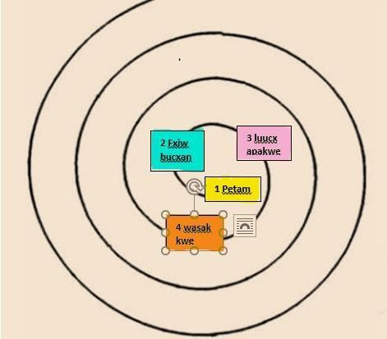

Instructiva escala de seguimiento y valoración

La escala de valoración pretende conocer primero que todo el momento de vida en el que se encuentran las semillas de vida, para posterior a ello indagar sobre las prácticas culturales que se les han realizado durante su maduración, para fortalecer sus dones, habilidades y conocimientos.
Así pues, la escala cuenta con seis ítems que se enmarcan de la siguiente manera:

  - Antes del ítem número 1 se recogen los datos personales (Nombre fecha de nacimiento de la semilla, Semillero de cuidado, Municipio, Nombre de la Uma (madre), Nombre del Tata (padre), Proceso, Nombre de Pu’yakhsa pedagógico, Nombre de Pu’yakhsa político, Nombre del Kapiyasa 1, Nombre del Kapiyasa 2), de la semilla de vida, de los dinamizadores, así como de la unidad de atención.
  - Ítem 1 en este se selecciona el momento de maduración en el que se encuentre la semilla (Petam petam, germinación de la semilla, niños delicados, semilla viche) y se recolectan las características y observaciones desde el acompañamiento familiar a nivel Espiritual, de Conocimiento y Físico.
  - Ítem 2 aquí se indaga sobre la época de Siembra y Nacimiento de la semilla de vida según el andar del sol y la luna, y posterior a ello se realizan las Observaciones y características pertinentes a esta información.
  - Ítem 3 en este punto se pregunta sobre las diferentes prácticas culturales realizadas por la familia a la semilla de vida, dependiendo en el momento de maduración en el que se encuentre la semilla, aquí se debe marcar con una X al frente de las 2 únicas opciones de respuesta –SI o NO-, dependiendo si han realizado o no las prácticas que reposan en el Anexo A y C.
  - Ítem 4 aquí se realiza la identificación y descripción de dones y habilidades de la semilla de vida desde la familia -comunidad (Sabiduría Ancestral, Tejido, Deporte, Liderazgo, Emocional, Juegos tradicionales, entre otras…).
  - Ítem 5 en este punto se describen las Necesidades identificadas en la valoración de la semilla de vida, es decir las Observaciones para la semilla de vida en cuanto a necesidades de equilibrio y potencialización.
  - Ítem 6 aquí se consignan los Proceso de acompañamiento y potencialización de la semilla de vida, en donde se proponen unos a nivel de la familia fogón, del dinamizador, del sabedor ancestral y desde las articulaciones interinstitucionales.

  - Finalmente se recolectan las firmas del dinamizador y cuidador de la semilla de vida, a modo de constancia y aceptación del uso de esta información, siempre najo el marco del respeto.
Teniendo en cuenta esto el dinamizador deberá preguntar a modo de conversa a la madre, al padre o al cuidador encargado de la semilla de vida, cada uno de estos puntos, teniendo como guía los anexos A, B y C y el momento de maduración en el que se encuentre las semillas, para el diligenciamiento de la misma.

NASA WEÇE ÜUS YAS MEN U'JUWEJ
CAMINAR, VIVENCIAR Y ACOMPAÑAR LOS MOMENTOS DE MADURACION DE LA SEMILLA DE VIDA DESDE EL SER Y SENTIR NASA.
Nombre de la semilla: Fecha de nacimiento: | Encuentro Familia Comunidad: Municipio:
Nombre de la Uma (madre):  Nombre del Tata (padre): | Proceso: Semilla de vida
Nombre de Pu’yakhsa pedagógico:  Nombre de Pu’yakhsa político: | Nombre del Kapiyasa 1:  Nombre del Kapiyasa 2:
1. Momento de maduración de la semilla: Semilla viche

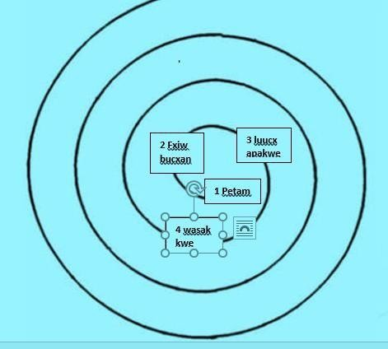
Características y observaciones desde el acompañamiento familiar:

Espiritual: ---------------------------------------------------------------------------------------------------
------------------------------------------------------------------------------------------------------------------
------------------------------------------------------------------------------------------------------
Conocimiento: -----------------------------------------------------------------------------------------------
------------------------------------------------------------------------------------------------------------------
------------------------------------------------------------------------------------------------------------------
------------------------------------------
Físico: ---------------------------------------------------------------------------------------------------------
------------------------------------------------------------------------------------------------------------------
------------------------------------------------------------------------------------------------------------------
------------------------------------------------------------------------------------------------------------------
--------------------------------------------
2. Nacimiento de la semilla de vida

Siembra y Nacimiento de la semilla de vida en correspondencia con el andar del tiempo del sol y la luna:
(Un ejemplo sería: Luna bebé: Primera luna niña, es la luna recién nacida. En esta luna se controla los parásitos de los animales y las personas, ya que, ellos se encuentran física y espiritualmente débiles, las personas, las plantas y animales nacidos en este tiempo son muy débiles. Para equilibrar se requiere la armonización del mantewe´sx.
Época de sol viejo: con un espíritu de mayor.)
Observaciones y características:
3. Prácticas culturales realizadas por la familia a la semilla de vida: Marque X al frente Si. No.
Anexo. A y C.
 | Momento de maduración (Petam Petam) |  |  |  | Momento de maduración (Germinación de  semillas)
 | Practica 1: | Si: | No: |  | Practica 1: |  | Si: | No:
 | Practica 2: | Si: | No: |  | Practica 2: |  | Si: | No:
 | Practica 3: | Si: | No: |  | Practica 3: |  | Si: | No:
 | Practica 4: | Si: | No: |  | Practica 4: |  | Si: | No:
 |  |  |  |  | Practica 5: |  | Si: | No:
 |  |  |  |  | Practica 6: |  | Si: | No:
 |  |  |  |  | Practica 7: Si: No:
 |  |  |  |  | Practica 8: Si: No:
 | Momento de maduración (Niños delicados) |  |  |  | Semilla viche
 | Practica 1: | Si: |  | No: | Practica 1: | Si: |  | No:
 | Practica 2: | Si: |  | No: | Practica 2: | Si: |  | No:
 | Practica 3: | Si: |  | No: | Practica 3: | Si: |  | No:
 | Practica 4: | Si: |  | No: | Practica 4: | Si: |  | No:
 | Practica 5: | Si: |  | No: | Practica 5: | Si: |  | No:
 | Practica 6: | Si: |  | No: | Practica 6: | Si: |  | No:
 |  |  |  |  | Practica 7: | Si: |  | No:
 |  |  |  |  | Practica 8: | Si: |  | No:
 |  |  |  |  | Practica 9: | Si: |  | No:
 |  |  |  |  | Practica 10: Si: |  |  | No:
4. Identificación y descripción de dones y habilidades de la semilla de vida desde la familia – comunidad
Dones: cuerpo espiritual (ejemplo, sabedores ancestrales) Kwe’sx yuwe:
Música:
 | Danza:
 | Dibujo y pintura: Teatro:
 | Tejido:
 | Deporte:
 | Liderazgo:
 | Emocional:
 | Juegos tradicionales:

5. Necesidades identificadas en la valoración de la semilla de vida
Observaciones:
6. Proceso de acompañamiento y potencialización de la semilla de vida
Compromisos de la familia fogón:
Compromiso del dinamizador: Compromiso de sabedor ancestral:
Compromiso articulaciones interinstitucionales:
Firma del dinamizador:

Firma del cuidador, madre o padre de familia:

Fxiw üus wece u’jweka

CAMINAR, VIVENCIAR Y ACOMPAÑAR LOS MOMENTOS DE MADURACION DE LA SEMILLA DE VIDA DESDE EL SER Y SENTIR NASA

